***Tuần 4***

***Bài thực hành 2:* LÀM QUEN VỚI EXCEL**

**1. Mở bảng tính và lưu bảng tính với một tên khác:**

***a. Mở bảng tính***

- Mở bảng tính mới: Vào bảng chọn File chọn lệnh New .

- Mở bảng tính đã lưu: Mở thư mục chứa tệp và nháy đúp chuột vào biểu tượng của file.

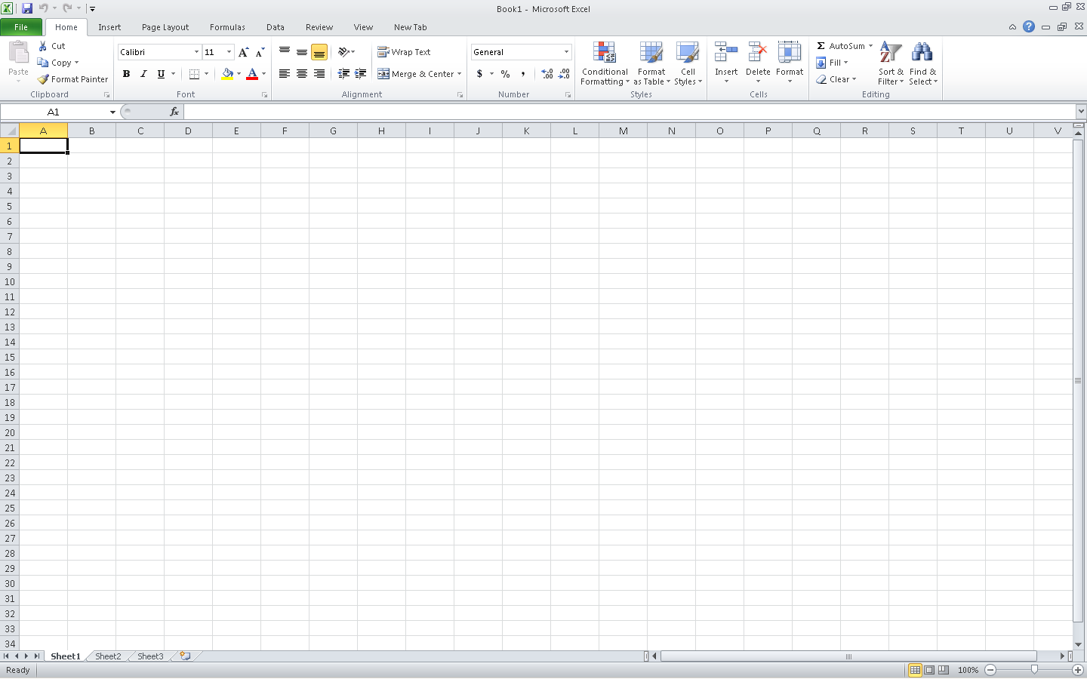

***b. Lưu bảng tính với một tên khác***

Ta có thể lưu một bảng tính đã được lưu trước đó với một tên khác mà không mất đi bảng tính ban đầu bằng cách dùng lệnh: **File → Save as** khi đó cửa sổ Save as xuất hiện, ta chọn thư mục để lưu và nhập tên mới, kết thúc nhấn Enter hoặc chọn Save

**Bài tập 1 (SGK)**

Các thành phần chính trên trang tính gồm :

- Ô tính.

- Cột.

- Hàng.

- Khối

- Hộp tên.

- Thanh công thức

**Bài tập 2**

**Chọn các đối tượng trên trang tính**

- Chọn một đối tượng tùy ý. Nhấn giữ phím Ctrl và chọn một đối tượng khác. Hãy cho nhận xét về kết quả nhận được.

Nháy chuột ở hộp tên và nhận dãy B100 vào hộp tên, cuối cùng nhần phím Enter. Cho nhận xét về kết quả nhận được. Tương tự hãy nhập các dãy sau đây vào hộp tên (nhấn Enter sau mỗi lần nhập): A:A, A:C, 2:2, 2:4, B2:D6.

**Bài 3:**

Mở bảng tính.

- Mở một bảng tính mới.

- Mở bảng tính “ danh_sach lop_em” đã được lưu trong bài thực hành 1.

**Bài 4: Nhập dữ liệu vào trang tính**

- Nhập dữ liệu vào trang tính

- Nhập các dữ liệu sau đây vào các ô trên trang tính của bảng tính danh_sach_lop_em vừa mở trong Bài tập 3